В Туве по «Пушкинской карте» молодежь может посетить семь учреждений культуры

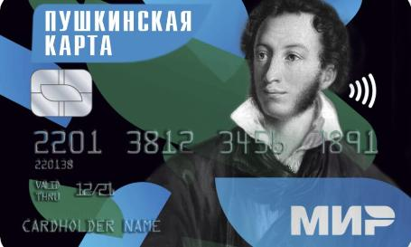

Расплатиться средствами **«Пушкинской карты»** можно будет уже **с 1 сентября** – когда проект стартует по всей в России. Специальной банковской картой могут воспользоваться молодые люди **от 14 до 22 лет** только при покупке билетов на культурные мероприятия.

Деньги на счёт таких карт будет направлять государство. В 2021 году на каждую карту будет зачислено **по 3 тысячи рублей**. Потратить их можно будет в период **с 1 сентября по 31 декабря 2021 года.**В следующем году сумму планируют увеличить, и она составит 5 тысяч рублей - их также будет необходимо потратить в течение 12 месяцев. 1 января каждого нового года государство будет класть на «Пушкинскую карту» новые деньги – и так до того дня, когда молодому человеку исполнится 23 года.

**В Туве,** на данный момент, к проекту подключились **семь учреждений культуры**, среди которых:

Национальный музыкально-драматический театр Республики Тыва им. Виктора Кок-оола,  
Национальный музей Республики Тыва им. «Алдан-Маадыр»,  
Тувинский государственный театр кукол,  
Тувинская государственная филармония им. В.М. Халилова,  
Тувинский национальный ансамбль песни и танца "Саяны",  
Тувинский национальный оркестр,  
Духовой оркестр Правительства Республики Тыва.

**Заявку на оформление** Пушкинской карты можно подать с 1 сентября через личный кабинет на портале **Госуслуг.** По заявке ребенка или его родителей карта будет оформлена в виртуальном (электронном) формате. Ей можно будет пользоваться с любого гаджета.  
  
Для тех, кто не может выпустить и использовать виртуальную карту или просто хочет иметь именно пластиковую карту, с октября ее можно заказать в отделениях Почта Банка, в том числе в точках обслуживания на почте, где работает сотрудник банка.  
  
Мероприятия в рамках программы «Пушкинская карта» можно посетить не только в регионе проживания, но и во время путешествий **по всей России**.

Теги: Пушкинская карта